山东大学计算机科学与技术学院
大数据分析实践课程实验报告

学号：202300130098 | 姓名：马浩鑫-情况不太队 |  | 班级：23级数据
实验题目：手机数据采集与分析实践
实验学时：2课时 |  | 实验日期：
实验目标：
利用APP, 对智能手机的传感器数据进行收集, 并进行分析, 尝试挖掘出一些有趣的行为模式.
实验描述：
小组决定采集跑三千米时手机记录的各种数据，并对比Keep app产生的报告，进行可视化分析。
- 数据采集和选取
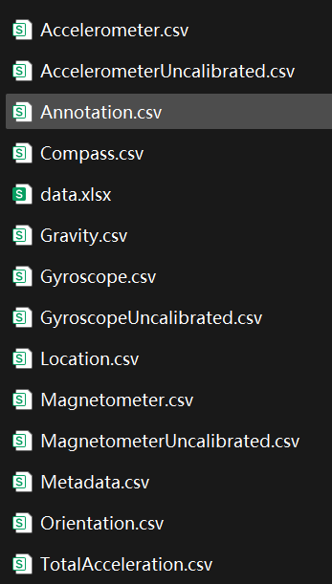
小组选取笔者跑步时采集前1000m产生的数据。手机记录了加速度、角速度、重力、位置、指南针等数据。小组决议从微观和宏观分析跑步情况，因此主要选取两种数据：1.加速度数据和2.位置数据
加速度数据是手机自身xyz三轴的加速度随时间变化的数据，手机跟随跑者，xyz三轴受摆臂、跑者运动方向、姿态等影响，在全局参考坐标系下也是不断变化，从这个角度分析可以得出比较微观的结论。
而位置数据用经纬度+时间信息划定，可以宏观分析速度、海拔等等信息，是较为宏观的分析。
- 数据验证和分析
- 针对加速度信息的初步分析：
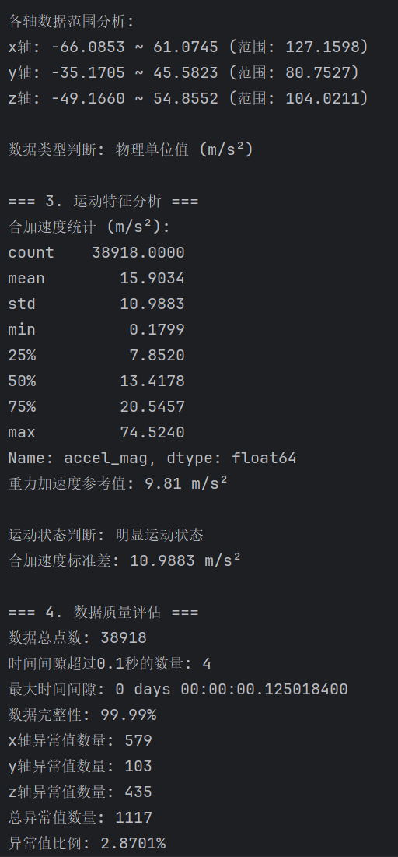
- 对位置信息的初步分析：
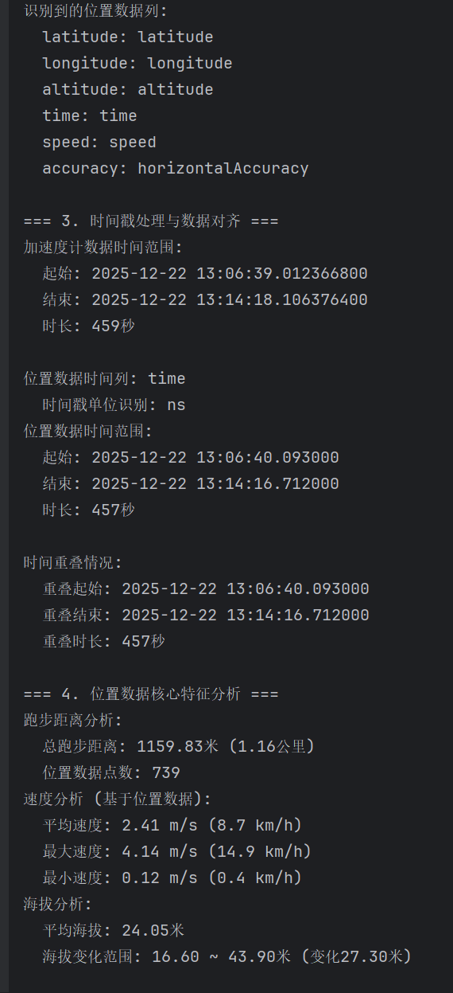
通过以上分析，由于使用手机传感器，所以数据中没有数据缺失行，但是存在数据范围看似“异常”的值，主要出现在手机xyz三轴加速度上，但是前面分析这部分数据是比较“微观”的数据，受摆臂动作、跑者姿态等影响严重，本身可能是“正常的”数据，比如说跑者突然提速、增大摆臂幅度时采集，同时仅占不到3%，而且后续可视化分析有降采样过程，因此这里不再做额外处理。
- 二者时间对齐性验证，可见二者一致，后续分析在时间对齐性上不会出现问题
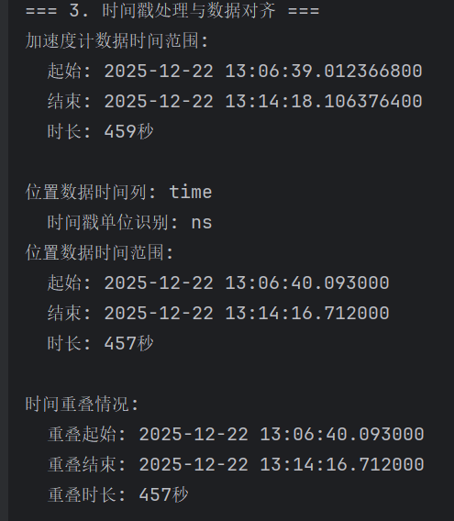
- 可视化结果
1.xyz三轴加速度可视化
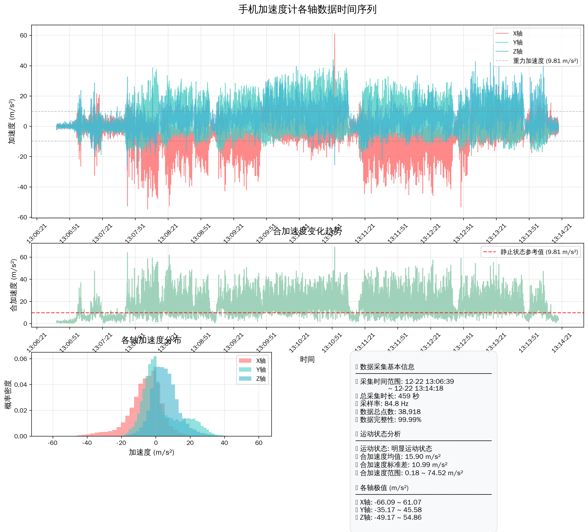
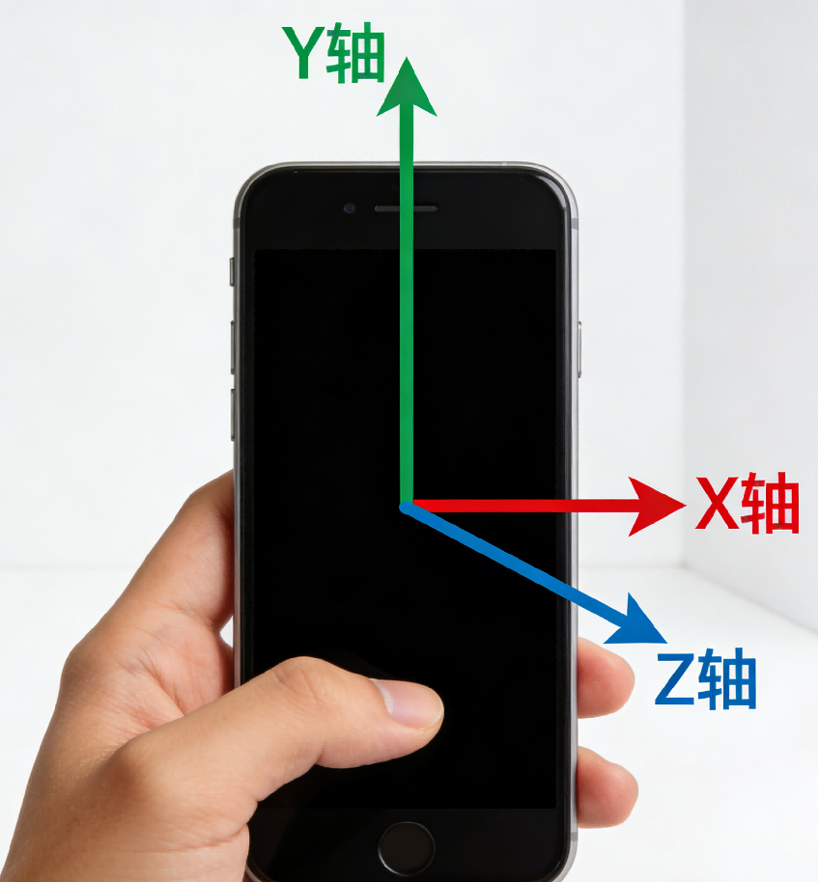
手机的三轴如上图定义，笔者在跑步时习惯左手握持，屏幕向身体内侧，同时偶尔交替给右手握持，这一点在图中很好的呈现，譬如x轴加速度，阶段性呈现“大部分为负”-“大部分为正”-“大部分为负”...的交替情况，即左右手握持手机产生的结果。
而左手握持时x轴负方向加速度绝对值大于正方向的原因，在于跑步摆臂时，左手的动作是 “向身体内侧回摆”→“向身体外侧前摆”的循环：
向身体内侧回摆：手机随手臂向身体方向运动，此时 X 轴加速度为负方向（因为运动方向与 X 轴正方向相反），且回摆时手臂会有 “收力” 的动作，加速度幅值较大。
向身体外侧前摆：手机随手臂远离身体运动，此时 X 轴加速度为正方向，但前摆动作相对更舒展，加速度幅值通常小于回摆时的负向加速度，这一基于人体工学的分析和可视化分析相符。
y轴正方向的加速度绝对值普遍大于负方向，原因在于关键影响因素：重力 + 摆臂的垂直分量
跑步摆臂不仅是水平运动，还会伴随轻微的上下起伏（手臂自然摆动时的垂直位移），再叠加重力的固定影响，导致 Y 轴加速度呈现明显的正负差异：
Y 轴正值加速度（向上）：
摆臂时手臂向上抬起（比如左臂从身体前方向上摆），会给手机一个向上的加速度，叠加重力的反方向分量（跑步时身体颠簸的向上冲击），导致正值加速度幅值较大。
尤其是摆臂的 “上扬阶段”，手臂肌肉发力向上，加速度峰值更明显。
Y 轴负值加速度（向下）：
主要来自摆臂向下回落时的重力作用和手臂自然下垂的惯性，属于 “被动运动” 产生的加速度，没有肌肉主动发力的加成。
向下的加速度更多是重力的直接体现，幅值通常小于向上时的主动发力加速度。

- xyz三轴+location联合分析
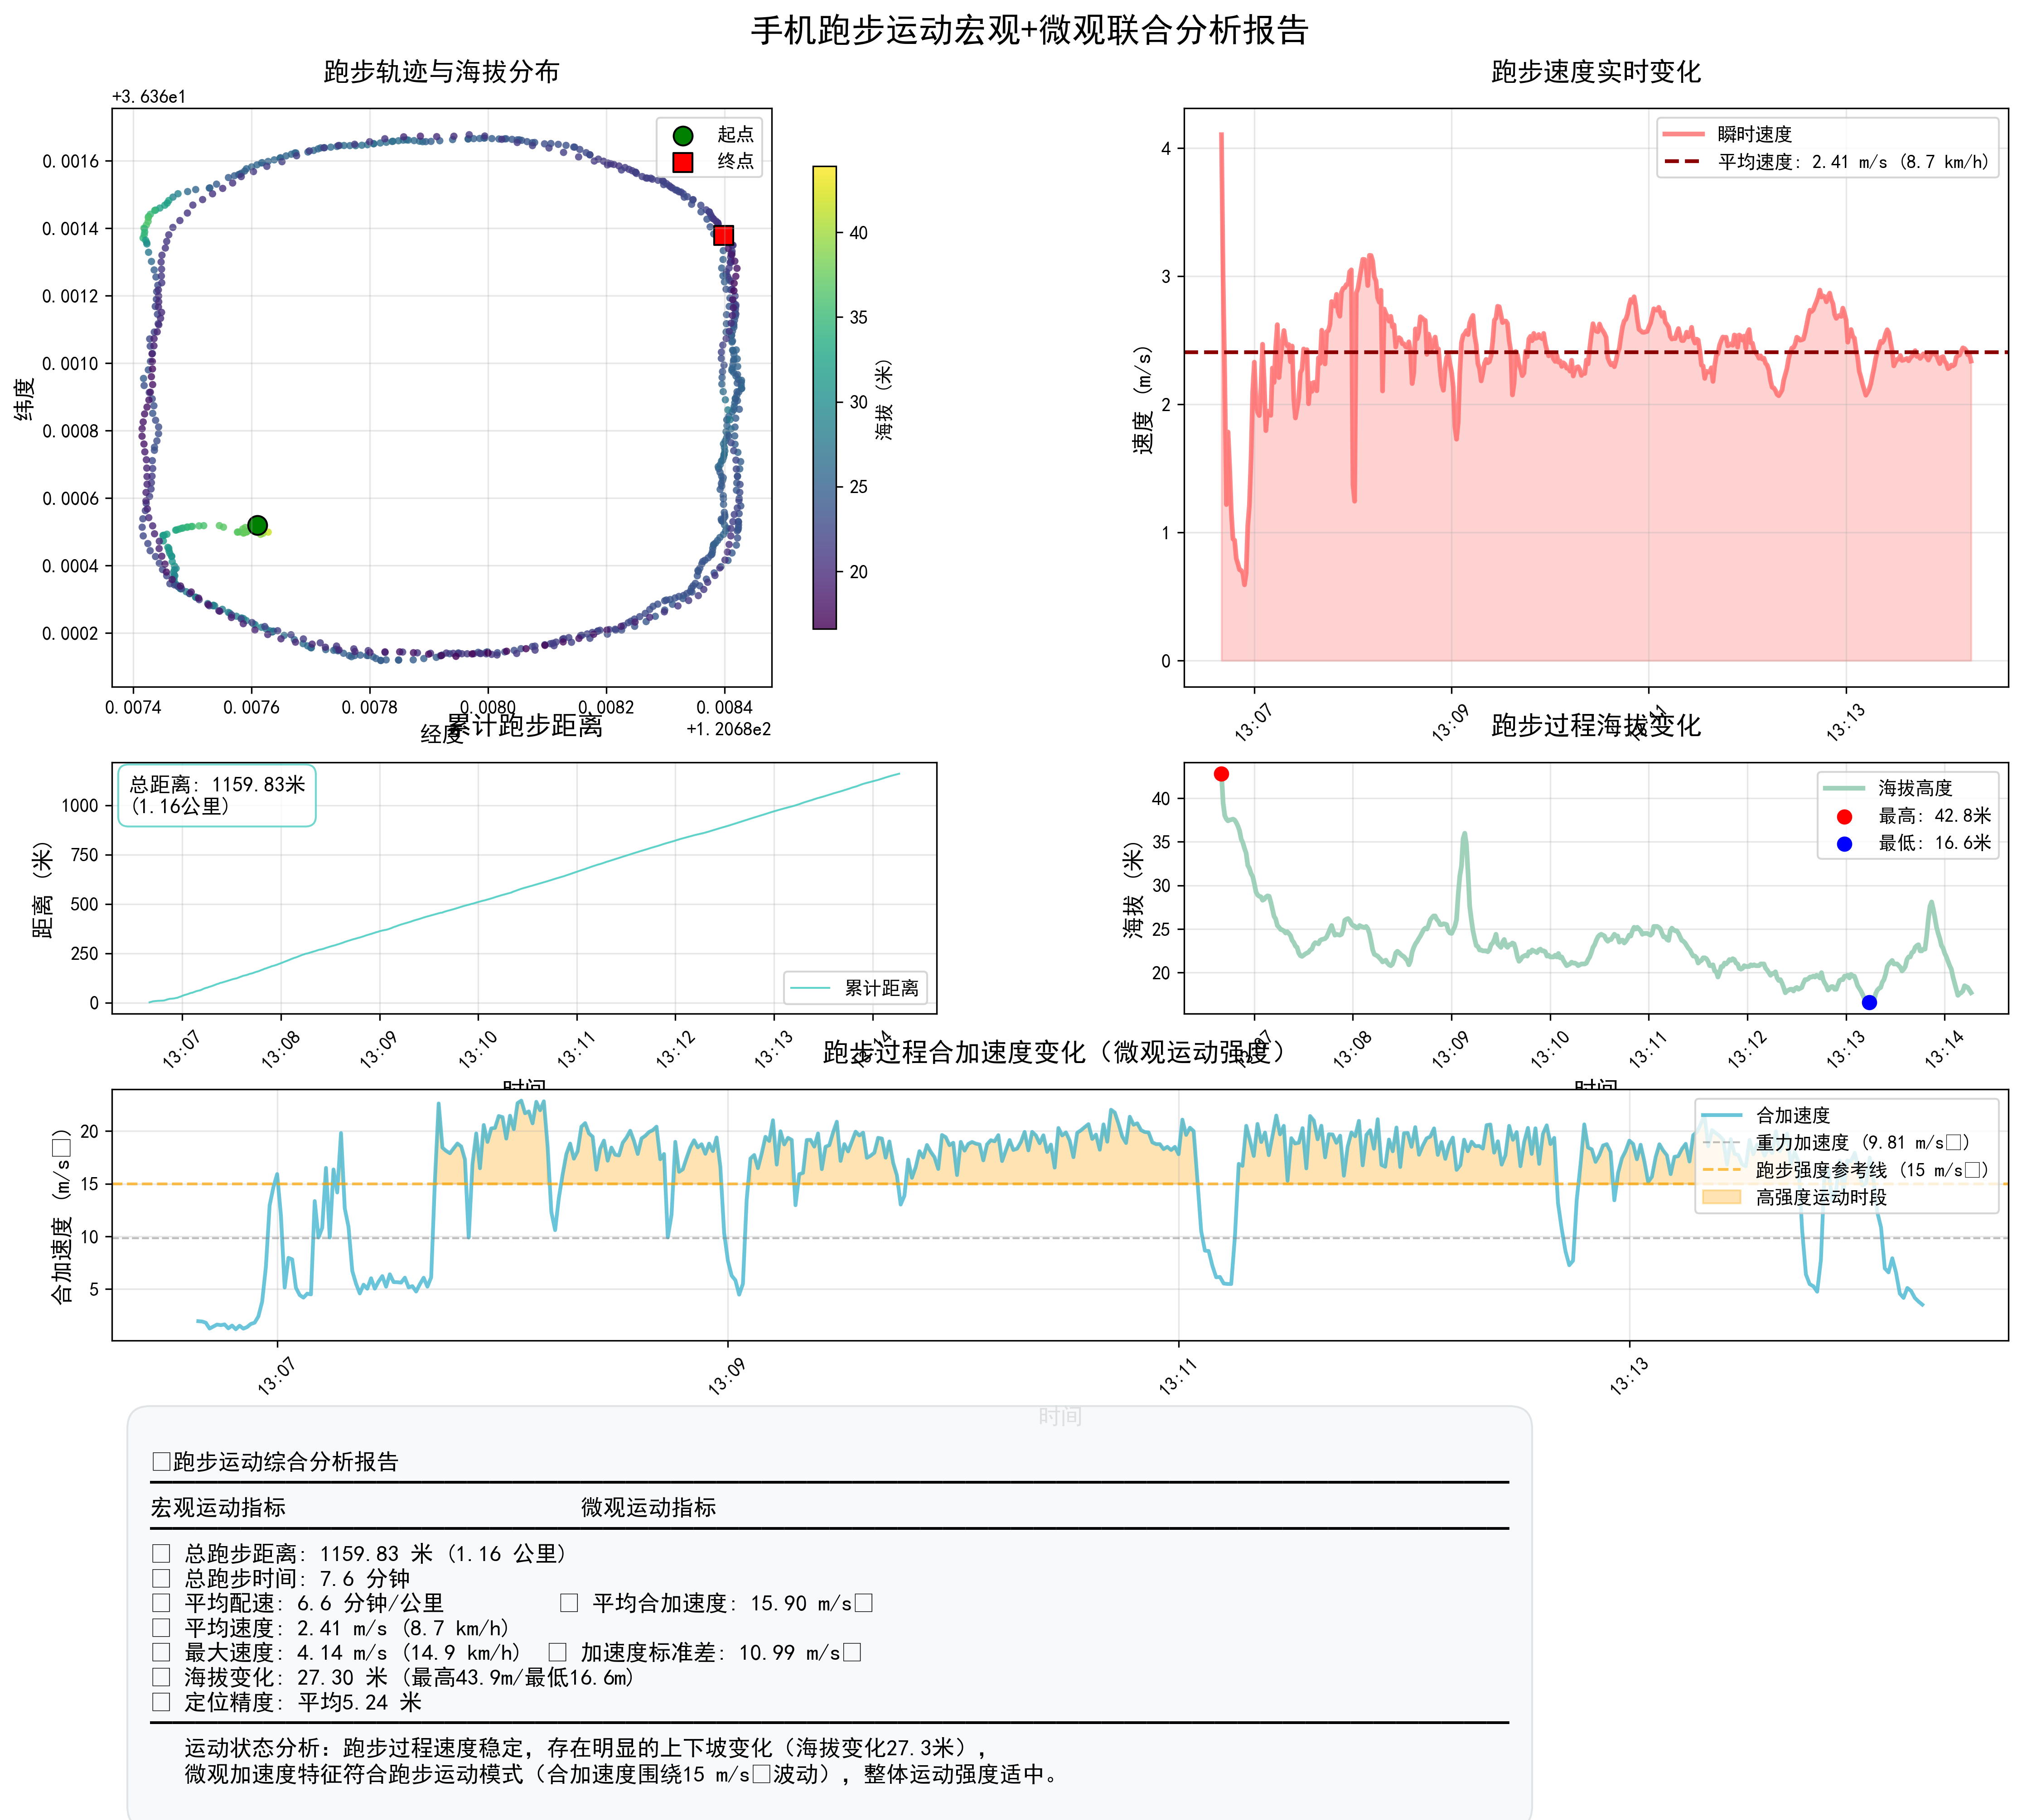
左上是基于经纬和海拔的跑步轨迹可视化图，图中标识起点终点，数据只采集了跑步过程中前1000m的数据，此图可以很直观的呈现：从“操场内部上跑道起跑”+“一千米=两圈半”的山青跑步规律。
右上是跑步瞬时速度的可视化分析，通过location信息中经纬度求距离+时间间隔做除法得到，最开始折线非常陡，符合起跑的情况，后续跑步平稳。
左中是累计距离随时间变化图，通过经纬度计算得到，斜率含义为瞬时速度，放大可以看到起步时较平稳，符合起步情况，后续平稳。
下图是手机xyz三轴合加速度的时间变化，大于m/s²为高强度运动，在图中标注。
右中是location中海拔数据随数据变化图，但其实本小组没有弄明白，由于笔者记录了前1000m的跑步数据，在两圈半的历程中，这一数据按理应随时间呈现周期性、对称性变化，但该数据在时间轴上却是呈现下降趋势，究竟是笔者手机有问题还是其他原因不得而知。

- 对比keep
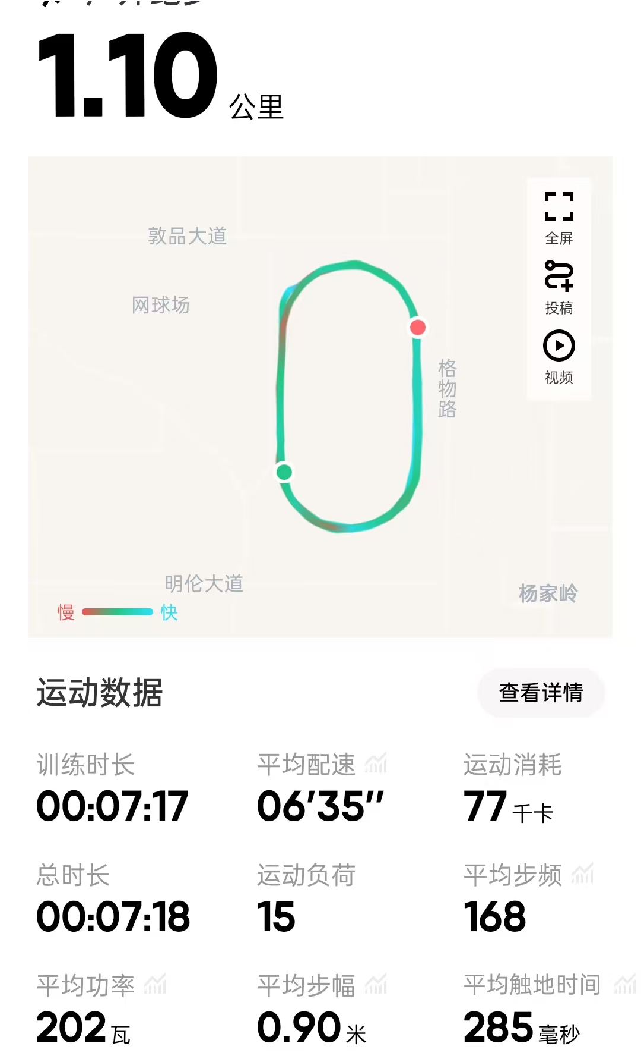
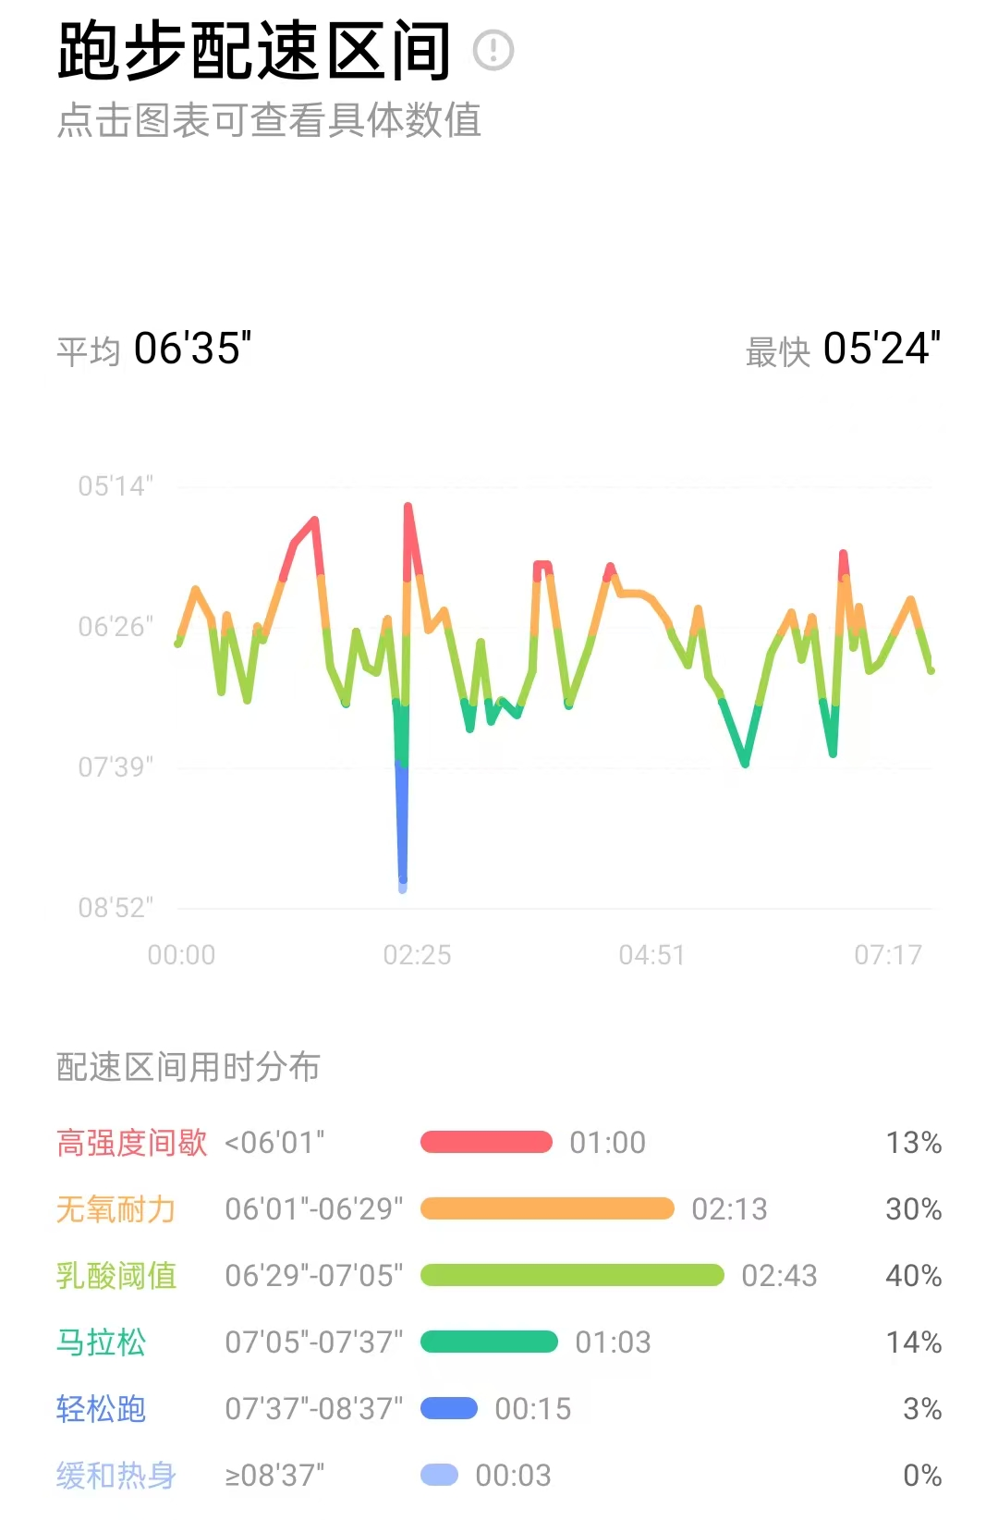以上截图来自keep app。
可见对于轨迹的可视化和配速的计算比较准确，下图的配速变化图中，由于两款软件并非同时启动，所以最开始的折线图略有差别，但整体一致，对于运动强度的界定和划分也比较准确。
结论分析：
宏观运动：中等强度健身跑（1.16 公里 / 7.6 分钟），路线有中等海拔起伏，GPS 数据可靠。
传感器响应：特定握持姿势下，X 轴负向、Y 轴正向加速度更显著，合加速度符合跑步特征。
联动规律：上下坡与速度、加速度呈反向关联，平坦路段运动状态稳定。
数据可靠性：加速度计与 GPS 时间同步率高，数据完整性好，适配该运动场景。
局限性
实验为单次短距离跑步，样本量有限，不同地形、跑步速度或握持方式可能导致传感器响应规律存在差异。
未考虑跑步者身高、步频等个体差异对摆臂动作及传感器数据的影响，后续可扩大样本量并纳入个体特征变量进一步验证。

